  - Programski jezik "C" za PIC mikrokontrolerje

    - "HT-C", navodilo za uporabo

Pri vajah uporabljamo demo različico prevajalnika HT-C, ki je bil razvit v podjetju Hi-Tech Software . To je zelo koristno orodje , ki omogoča izdelavo zahtevnega programa v kratkem času.
Prevedeni program iz HEX datoteke vpišemo v programski pomnilnik PIC-a, preko predhodno opisanega programatorja.
Dodatna literatura: Manual HT-C v tiskani obliki in na www.htsoft.com

      - Postopek izdelave programa

- Zagon: »C:\PIC\PRIMERI\c.bat«.
- Napišemo ali naložimo datoteko »primer1c.c«.
- Prevajanje: Menu »COMPILE and link« nam tvori datoteko s končnico HEX, v kateri je koda razumljiva mikroprocesorju.
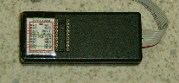
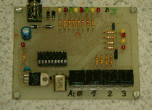
- Programiranje: izberemo Menu »RUN« in »DOS command« ter vpišemo ukaza »Primer1c.hex«, ki vpiše kodo v čip PIC16F84. V ta namen je potrebno priključiti programator na COM port PC računalnika in vstaviti čip.
- Preverjanje delovanja: čip s programom vstavimo v demo ploščičo in priključimo napajalno napetost =10V.

      - Struktura programske datoteke v "HT-C" prevajalniku

- Glava
- Ukaz #include <pic.h>, pove prevajalniku, da bomo uporabljali PIC mikrokontroler.
- Sledi ukaz __CONFIG(_CP_OFF & _PWRTE_ON & _WDT_OFF & _XT_OSC), ki določi konfiguracijske bite v samem PIC-u. (CP-zaščita vpisanega programa pred kopiranjem,WDT-watch dog, OSC- tip oscilatorja).
- Določitveni blok priredi uporabljenim pinom PIC-a ustrezna imena.
#define PORTBIT(adr, bit) ((unsigned)(&adr)*8+(bit))
static bit RA0 @ PORTBIT(PORTA,0); /* vhodni pin */
static bit RA1 @ PORTBIT(PORTA,1); /* vhodni pin */
static bit RB0 @ PORTBIT(PORTB,0); /* izhodni pin */

- Telo
Dejanski program, ki ga bo mikrokontroler izvajal, se napiše v fonkciji MAIN (glavna) in opremi z ustreznimi oklepaji in podpičji, kot običajno v "C" jeziku.
main(void) { /* začetek programa */
INICIALIZACIJSKI DEL, KI SE IZVEDE OB ZAGONU;
while (1) { /* v naskončni zanki čaka na pritisk tipke */
PROGRAMSKA ZANKA, KI SE TRAJNO PONAVLJA DO IZKLOPA;
} /* konec while zanke */
} /* konec funkcije main */

Z rešitvijo štirih priloženih vaj bomo dobili še več uporabnega praktičnega znanja.
    - Naloge za vajo

      - Vaja 1 Logična IN vrata

- Besedilo naloge
Z mikroprocesorjem PIC18F84 nadomesti logična IN vrata z dvema vhodoma. Uporabi PIC demo ploščico in programiranje v C jeziku.

- Osnutek
Vhodi RA0 in RA1 se preko logične funkcije IN preslikajo na izhod RB0.
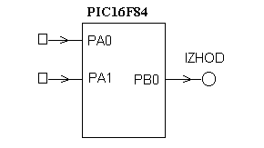
RB0 = RA0 (in) RA1

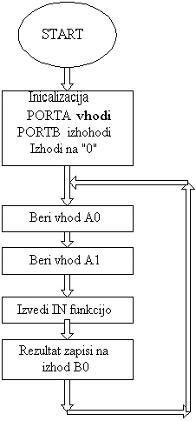
- Snovanje - diagram poteka
- Kodiranje in dokumentiranje

#include <pic.h> /* vključi datoteko z konstantami za PIC*/

/* KONFIGURACUJSKI BAJT NA NASLOVU 0X2007 */
__CONFIG(_CP_OFF & _PWRTE_ON & _WDT_OFF & _XT_OSC);

#define PORTBIT(adr, bit) ((unsigned)(&adr)*8+(bit))
static bit RA0 @ PORTBIT(PORTA,0); /* vhodni pin */
static bit RA1 @ PORTBIT(PORTA,1); /* vhodni pin */
static bit RB0 @ PORTBIT(PORTB,0); /* izhodni pin */

/***********/
/* M A I N */
/***********/
main(void) { /* začetek programa */
PORTB = 0;
TRISB = 0; /* Port B vsi izhodi */
while (1) { /* v neskončni zanki čaka na pritisk tipke */
RB0 = RA0 & RA1; /* logična funkcija */
} /* konec while zanke */
} /* konec funkcije main */

- Prevajanje in testiranje programa
Čip z vpisanim programom vstavimo v vezje in priključimo napetost. V primeru napačnega delovanja, program popravimo in ponovimo postopek.
Opišite postopek in probleme pri reševanju naloge.

- Ugotovitve
Kaj ste pri vaji spoznali novega? Kje ste uporabil teoretična predznanja?

      - Vaja 2: Astabilni multivibrator

- Besedilo naloge
Z mikroprocesorjem PIC18F84 izdelaj astabilni multivibrator AMV z dvema izhodoma. Uporabi PIC demo ploščico in programiranje v C jeziku.

- Osnutek
Izhodi RA0 in RA1 se samodejno preklapljajo z nastavljeno perido

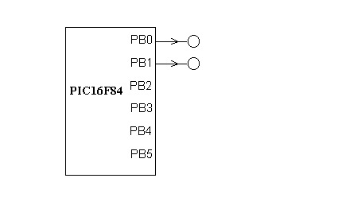
- Snovanje - diagram poteka
Narišite in opišite potek programa.

- Kodiranje in dokumentiranje:
include <pic.h> /* vključi datoteko s konstantami za PIC*/
/* KONFIGURACUJSKI BAJT NA NASLOVU 0X2007 */
__CONFIG(_CP_OFF & _PWRTE_ON & _WDT_OFF & _XT_OSC);

Cakaj(void) {
auto unsigned register i;
for(i = 54000 ; --i ;) /* dolzina pavze */ { }
}/* end cakaj */

main(void) /* glavni program */ {
TRISB = 0; /* vsi pini na PORTB so izhod */
TRISA = 0; /* vsi pini na PORTA so izhod */

PORTA=0; /* ZbrisiPORTA */
PORTB=0; /* ZbrisiPORTB */

for (;;) /* neskoncna zanka */
{
PORTA = 0x01; /* vklopi 00000001 */
Cakaj(); /* pavza */
PORTA = 0x02; /* vklopi 00000010 */
Cakaj(); /* pavza */
}/* end for */
} /*end main*/

- Prevajanje in testiranje programa
- Ugotovitve

